Eupen, den 17. März 2022
030-2022/dj/RDJ VoG
Protokoll RDJ-VWR vom 13. März 2022

Anwesend: Nicolas Pommée, Charlène Counson, Michèle Radermacher, Estelle Pommée, Raphael Böhnke, Mona Locht, Denis Jansen

Entschuldigt: Franca Kohl, Aylin de Vooght, Anne-Sophie Pelegrin, Yannick Ramjoie

- Einleitung
Die Mitgliederzahlen beim RDJ sind innerhalb der letzten 2 Jahre rasant gestiegen. Es wurde sehr viel Neues in die Wege geleitet (Social Media, Projekte, uvm...). Insgesamt wurden um die 4.000 junge Menschen erreicht. 54 Ehrenamtliche haben aktiv mitgearbeitet. Wir sind von 6 auf 9 bestehende AG’s gestiegen, worunter es 120 Arbeitsreffen und 15 Veranstaltungen gegeben hat. Hinzu kommen noch 11 weitere Vertretungen. Damit ist aber nicht nur der Aufwand der Koordinatoren gestiegen, sondern auch der der Ehrenamtlichen.

Dennoch möchten wir den Erfolg der letzten 2 Jahre aufrechterhalten, weshalb wir heute über die weitere Zukunft des RDJ sprechen. „Wie sieht die Rolle der Koordinatoren aus?“ und „Wie sieht die Rolle der Ehrenamtlichen aus?“, sind unsere Kernfragen.

- Ziele des RDJ
Zunächst wird sich noch einmal gemeinsam in Erinnerung gerufen, was der RDJ überhaupt ist beziehungsweise wofür er steht.
- Aus einer Idee Wirklichkeit werden lassen.
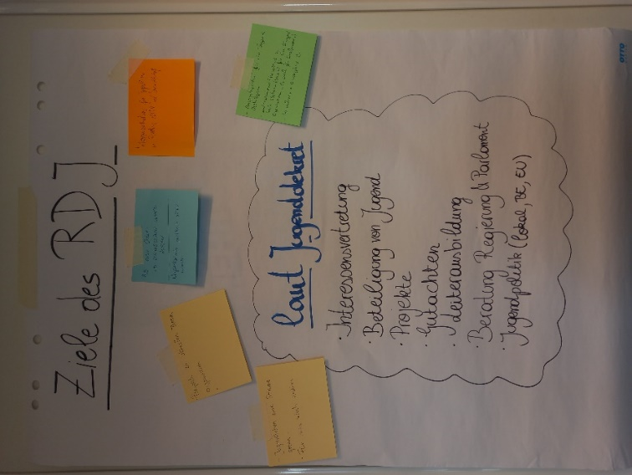
- Unparteiisch politisch aktiv sein
- Interessenvertretung für Jugendliche in Richtung Politik und Gesellschaft
- Jugendliche eine Stimme geben.
- Jugendliche lernen für ihre eigenen Werte einzustehen
- Projekte zu aktuellen Themen organisieren
- Ansprechpartner für die Jugend Ostbelgiens sein
- In Bezug auf RDJ Themen: beratend und unterstützend zur Seite stehen (sowohl für Einrichtungen/Organisationen, als auch für die Ehrenamtlichen selbst)
- Sprachrohr und Bindeglied bleiben.

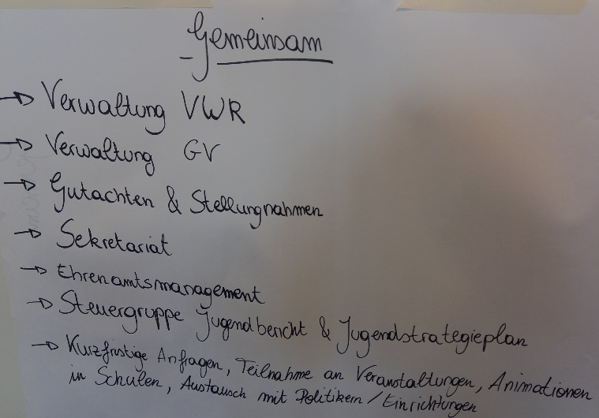
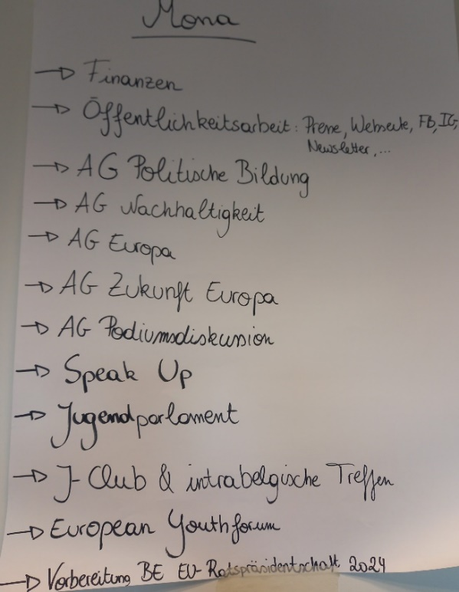
- Aktuelle AGs und Vertretungen & Arbeitsaufteilung Koordinatoren
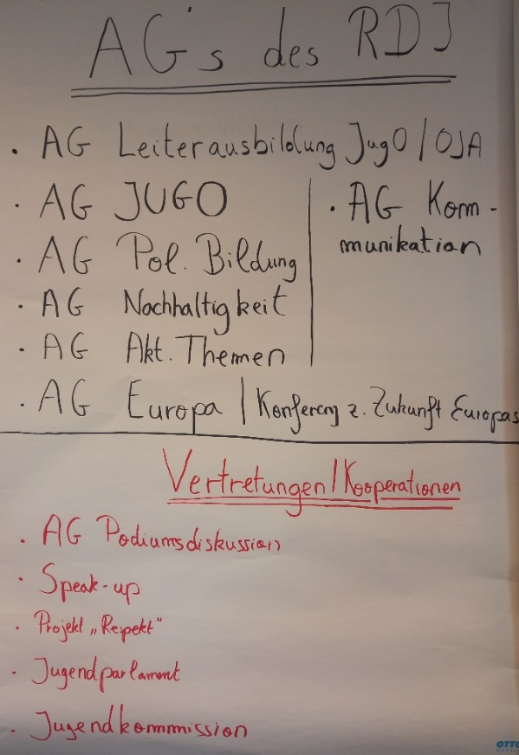
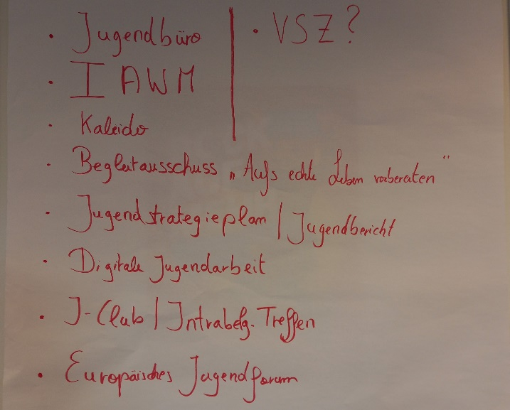
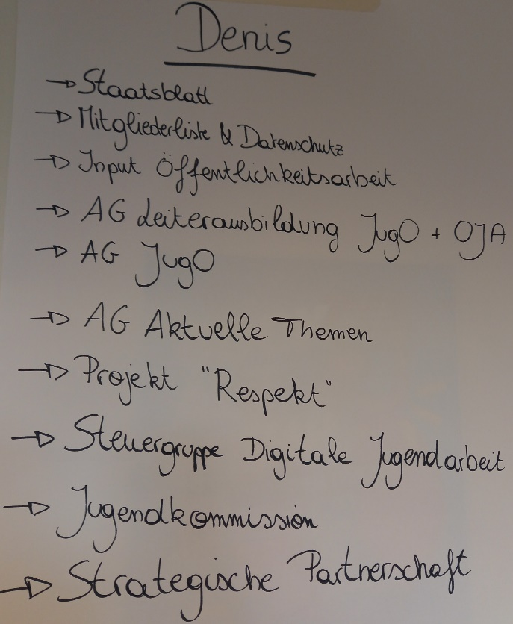
Die aktuellen Arbeitsbereiche inklusive Zielstellung werden kurz in der Runde vorgestellt.

- Streichen von AGs und Vertretungen / Prioritäten setzen
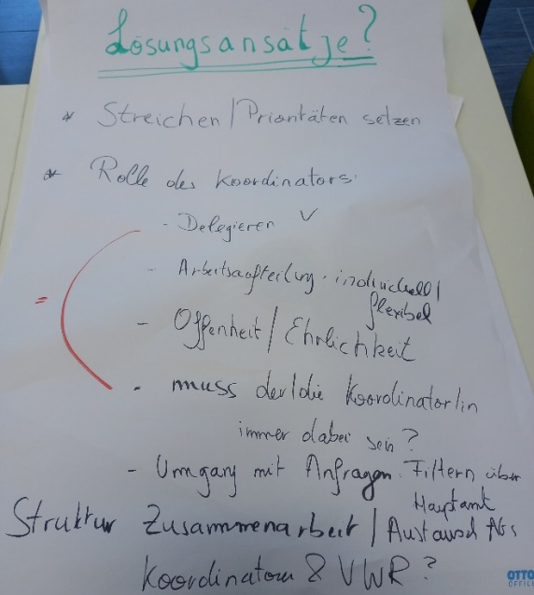
Zur Lösungsfindung soll zunächst auch noch einmal geschaut werden, was zur Zielstellung des RDJ gehört und wie die aktuellen Aufgabenbereiche, die der RDJ übernimmt mit der Zielstellung und den Kapazitäten des Haupt- und Ehrenamts zusammenkommen Dazu werden folgende Schritte eingeleitet:

AG Aktuelle Themen: wird nach der Fertigstellung der Podcasts zu Lässig statt stressig pausiert.
Speak-up: Es soll vom Bündnis zurückgetreten werden, da die anfängliche Idee, in Corona-Zeiten Fake News und Hate Speech zu bekämpfen, sehr interessant war und auch nach wie vor ist, aber die Weiterentwicklung von Speak up nicht mehr zu gewährleisten ist.

Projekt „Respekt“: Das föderale Projekt zur verstärkten Wertschätzung der Sicherheitsberufe ist in den Augen des VWR kein Projekt, was primär unserer Zielgruppe und Zielstellung betrifft.
Begleitausschuss „Aufs echte Leben vorbereiten“: Der Begleitausschuss endet ohnehin aktuell.
Strategische Partnerschaft: Die Strat. Partnerschaft, die ohnehin nur als begleitend angenommen wurde, wird laufen gelassen, aber zum Ende hin beendet. Denn das war und ist ein Projekt der Offenen Jugendarbeit des Jugendbüros.

AG Konferenz zur Zukunft Europas: Die AG wird nach dem Ende der Veranstaltung „Europa, was geht morgen?“ eingestellt.

AG Kommunikation: Da sich nur noch 2 Ehrenamtliche in der AG Kommunikation engagieren wollen, wird diese AG vorerst geschlossen und die Vorschläge des Gendern im Verwaltungsrat besprochen. Das geplante Video-Format über die AGs im RDJ wird dann Bestandteil des Alltagsgeschäfts der Koordinatoren, wenn Zeit dafür bleibt.

AG Nachhaltigkeit: Nach Abschluss der AG Aktuelle Themen geht diese AG zu Denis rüber.

J-Club/Intrabelg. Treffen/ europäisches Jugendforum: Die Inhalte werden in der Zukunft und wurden bisher auch schon in der AG Europa besprochen, wobei die Hauptamtlichen weiter die Vertretungen des J-Club und der intrabelgischen Treffen übernehmen. Ggf. könnten daran in der Zukunft auch der europäische Vertreter bzw. die Vertreterin teilnehmen.

VSZ: Die Verbraucherschutzzentrale möchte sich neu aufstellen und daher sind sie an den RDJ herangetreten, mit der Frage, ob wir als RDJ Teil des Verwaltungsrates werden möchten. Der VWR hält das für eine sehr gute und wichtige Idee und Möglichkeit, da die Verbraucherschutzzentrale sehr viele Jugendliche in jungen Jahren anspricht von den Themen her. Charlène erklärt sich bereit die Vertretung des RDJ im zukünftigen Verwaltungsrat der VSZ zu übernehmen.

- Rolle der Koordinatoren
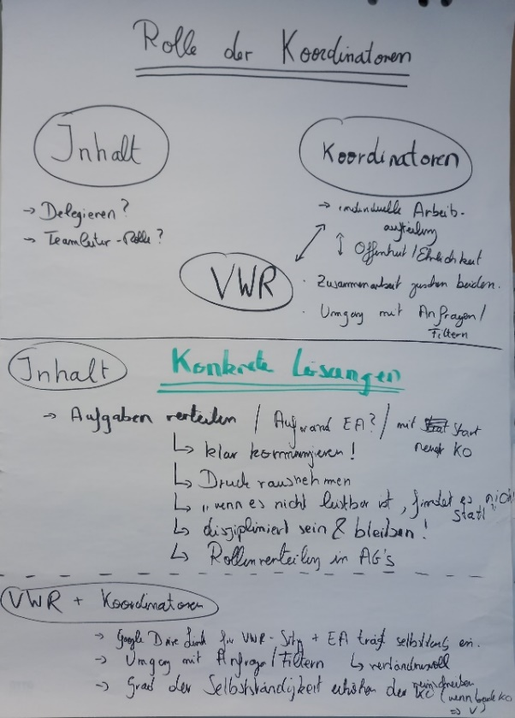
Angesichts der Aufgabenvielfalt sollen und müssen die Koordinatoren in der Zukunft viel mehr delegieren. Es ist unmöglich, dass sie weiterhin alle Aufgaben innerhalb einer AG übernehmen. Sie sollen also mehr als Teamleiter funktionieren, was bedeutet, dass
- Ehrenamtliche und VWR-Mitglieder können auch gewisse Aufgaben und Rollen übernehmen können, wie z.B. Schriftführer, Koordinator einer AG, Moderator einer AG, usw.
- Im Allgemeinen gilt weiterhin: pro AG gibt es mindestens 1 VWR-Mitglied.
- Auch die Frage, ob bei einer AG der Koordinator immer anwesend sein muss, muss noch geklärt werden.
Wichtig ist auch, dass die Koordinatoren offen und ehrlich mitteilen, wenn sie für gewisse Projekte oder Aufgaben keine Zeit haben, oder ob es eine Änderung geben muss. Hier sollte der Druck von den Koordinatoren genommen werden, der in den letzten beiden Jahren stark zugenommen hat. Es ist nicht schlimm, wenn etwas abgesagt oder verschoben wird, gemäß dem Prinzip:
- „Wenn es nicht leistbar ist, findet es nicht statt.“
Die Koordinatoren und der Verwaltungsrat werden noch enger zusammenarbeiten. Kommunikation spielt hier eine große Rolle (in beide Richtungen), was bedeutet, dass
- In der Zukunft für die Protokolle des Verwaltungsrates eine Cloud geöffnet wird, in dem die Dokumente im Vorhinein zur Verfügung gestellt werden. Jedes Verwaltungsratmitglied trägt dann zu seiner AG selbst den Stand der Dinge verständnisvoll und vernünftig in die Protokoll-Vorlage ein. Das Gleiche gilt für die Vertretungen sowie unter Verschiedenes können die Mitglieder des Verwaltungsrates ebenfalls Themen eintragen.
- Dringende Anfragen werden in die WhatsApp-Gruppe gestellt. Wichtig: Möglichst jeder sollte antworten.
Die Koordinatoren erhalten vom Verwaltungsrat das Vertrauen selbständig gewisse Anfragen zu filtern. Dies sollte nach folgendem Prinzip funktionieren:
- Sind Koordinatoren der gleichen Meinung, dann wird die Anfrage wird abgelehnt/angenommen, ohne Rücksprache mit dem Verwaltungsrat. Es wird nur Bescheid gesagt, sodass alle auf dem Laufenden sind.
- Sind Koordinatoren unterschiedlicher Meinung, dann wird die Anfrage mit dem Verwaltungsrat abgeklärt.

- Verschiedenes
a. Vorstellungsgespräch für den oder die neue/n europäische/n Vertreter/in
Die Bewerberfrist läuft am 25. März aus. Anschließend sollen die Bewerbungsgespräche geplant werden. Nicolas, Samuel und Denis nehmen an den Gesprächen teil. Diese werden zu einem späteren Zeitpunkt vorbereitet.
b. Vom Workshop zum Wirkshop zum Jugendstrategieplan III
Der dritte Jugendstrategieplan läuft ab dem 1. Januar 2023 an und darunter sollen wieder besondere Projekte für junge Menschen (10 bis 30 Jahre) gefördert werden. Die Themen des Jugendstrategieplans III sind „Gesellschaftliche Beteiligung“, „“Digitalisierung“, „Emotionale Bildung“ und „Nachhaltige Gestaltung Ostbelgiens als Lebensraum“. Im nächsten Schritt ist geplant, gemeinsam mit Jugendlichen, den geförderten Jugendeinrichtungen und anderen interessierten Organisationen einen Aktionsplan auszuarbeiten, der über die Laufzeit des Jugendstrategieplans umgesetzt wird und seine Richtung vorgibt.
Mit dem Workshop „Vom Workshop zum Wirkshop: Mitwirken und bewirken“ zum Jugendstrategieplan möchte das Ministerium eine ganze Bandbreite der Zielgruppe erreichen. Dieser findet am Samstag, den 26. März 2022 von 10:00-13:00 Uhr im Alten Schlachthof statt. Die Anmeldung läuft bis zum 14. März 2022. Charlène und Michèle nehmen an dem Workshop teil für den RDJ, Nicolas eventuell.
Estelle und Raphael füllen das Padlet aus, welches das Ministerium dem Publikum zur Verfügung stellt, welches nicht an dem Samstag teilnehmen kann. Die Koordinatoren schicken den beiden Link zu. Kann Nicolas nicht am Workshop teilnehmen, wird er auch das Padlet ausfüllen.
c. Anfrage Inputreferat „Vom Workshop zum Wirkshop“ zum Jugendstrategieplan III
Da für das Thema „Gesellschaftliche Beteiligung“ das Institut für Demokratiepädagogik als Inputreferat kurzfristig absagen musste, hat das Ministerium dem RDJ die Frage gestellt, ob es vielleicht jemanden gibt, der sich dazu in der Lage fühlen würde ein solches Inputreferat von RDJ-Seite aus zu geben. Hintergrund ist, dass der RDJ seit vielen Jahren aktiv in der politischen Bildung unterwegs ist. Sowohl von den Mitgliedern der AG Politischen Bildung als auch vom Verwaltungsrat wird das keiner leisten können in der kurzen Zeit.
d. RDJ-Aktionsplan zum 16. Mandat
Die Koordinatoren erinnern nochmal an die Deadline des 15. März für die Erstellung der Texte rund um den Aktionsplan. Die Texte sind bald alle fertig und werden den Koordinatoren zeitnah zugeschickt. Diese tragen dann zusammen und der Entwurf wird auf dem nächsten Verwaltungsrat angesprochen.
e. Sitzungsgelder RDJ
In vielen Organisationen werden neuerdings Versammlungen, die länger als 3 Stunden dauern als 2 Sitzungen angerechnet. Nicolas stellt die Frage in den Raum, ob das im RDJ auch so gehandhabt werden sollte. Dies wird diskutiert, aber abgelehnt, da es selten ist, dass die Versammlungen so lange dauern und meistens dann noch Essen zur Verfügung gestellt wird für die Arbeitsgruppen.

f. Vorschlag Zeitmanagement
Nicolas stellt ebenfalls die Frage, ob in der Zukunft mehr administrative Termine gebündelt werden könnten mit den Koordinatoren, sodass z.B. alle zwei Wochen ein kleiner Austausch zwischen dem Vorsitzenden oder der Trio-Spitze und den Koordinatoren stattfindet. Die Koordinatoren überlegen sich was für die Zukunft.
g. Bestimmung des Datums der 1. GV des RDJ in 2022
Sie wird am Donnerstag, den 12. Mai ab 18:30 Uhr in der Pigalle stattfinden. Für diejenigen, die nicht persönlich teilnehmen können, wird eine virtuelle Alternative angeboten. Zudem sollen die Wahlen weiter virtuell über votesup.eu stattfinden, da sich dies bei der letzten Versammlung bewährt hat.

- Neue Daten
Nächster VWR – Dienstag, 19.04 um 18 Uhr im Jugendbüro
Übernächster VWR zur Vorbereitung der GV – Montag, 09.05 um 18 Uhr im Jugendbüro

- RDJ-Talk

